
7 класс
Обществознание
Урок 4
Ребята, доброе утро!!!

Тема: Виды социальных норм. Традиции и обычаи
Цель:
Познакомить учащихся с видами социальных норм; исследовать причины возникновения правил поведения в обществе; воспитать у учащихся уважение к нормам поведения, установленным в обществе; воспитывать у учащихся стремление реализовать свои возможности и способности, стремление к получению знаний.

Материал для изучения

В процессе своей жизнедеятельности люди постоянно взаимодействуют друг с другом. Ведь человек—это социальное существо.
Задание: представьте, что вы оказались на необитаемом острове, на котором не существует никаких правил поведения. Подумайте, как живут люди на этом острове, как они взаимодействуют между собой. Свои ответы аргументируйте. письменно
Вы верно предположили, что без определенных правил жизнь в обществе невозможна.
- Многообразие правил
Какие ассоциации у вас вызывает слово «правила
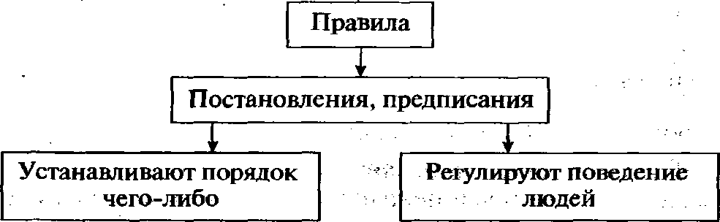
Правила по-другому называют нормами. Норма (от лат. norma — руководящее начало, правило, образец) указывает те границы, в пределах которых тот или иной объект сохраняет свою сущность, остается самим собой. В обществе действует множество социальных норм.
.
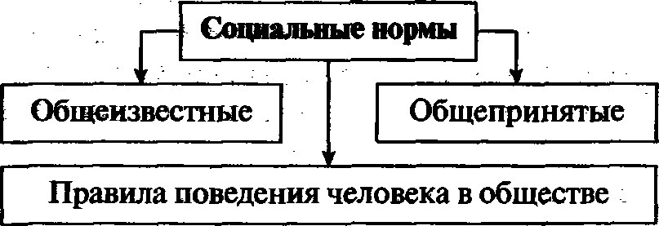

Задание 1 Заполни таблицу
Правила | Социальные нормы
Правила | по направленности |  | по степени обязательности
Правила | Предписа  ния | Запреще  ния | Нормы-  правила | Нормы-  ожидания
Гигиены
Дорожного движения
Поведения в общественном транспорте
Этикета
Поведения в школе

Вся наша жизнь подчинена различным правилам. Одни из них возникли в глубокой древности, другие — совсем недавно.
Задание 2. изучите и прокомментируйте схему.


Правила этикета и хорошие манеры
Задание 3. :, объясните значение понятий этикет, манеры письменно


Задание 4 Смотри видео по теме по ссылке
https://youtu.be/GOKMnnkHUgY
Домашнее задание
- Прочитать § 1 учебника.
- Выполнить одно из трех заданий на выбор:
- провести мини-исследование на тему «Каким социальным нормам вы в основном следуете, а какие иногда нарушаете»;
- подготовить письменное сообщение на тему «Как появились социальные нормы в жизни людей и общества».

